Tillsynsbegäran – information om höga naturvärden och fridlysta arter i avverkningsanmälan A 9144-2021 i Norrtälje kommun

Detta dokument behandlar höga naturvärden i avverkningsanmälan A 9144-2021 i Norrtälje kommun. Denna avverkningsanmälan inkom 2021-02-22 00:00:00 och omfattar 11,8 ha.

Vi begär härmed att Skogsstyrelsen fattar beslut enligt miljöbalken som säkerställer att skogens höga naturvärden bevaras samt säkerställer att EU-lagstiftning efterlevs och att artskyddsbrott förhindras. Vi önskar även ta del av de ställningstaganden och beslut som myndigheterna meddelar till följd av aktuell avverkningsanmälan och föreningens inlaga (se 34 § förvaltningslagen).

Nedan beskrivs fynd av naturvårdsarter och fridlysta arter som gjorts i det avverkningsanmälda området. I BILAGA 1 finns artfakta om fridlysta arter.

# Naturvårdsarter

I avverkningsanmälan har följande 26 naturvårdsarter hittats: skogsalm (CR), aspfjädermossa (VU), grangråticka (VU), koppartaggsvamp (VU), svartfjällig musseron (VU), granticka (NT), järpe (NT, §4), kungsspindling (NT), orange taggsvamp (NT), ullticka (NT), bronshjon (S), bårdlav (S), fjällig taggsvamp s.str. (S), grov fjädermossa (S), grön sköldmossa (S, §8), mörk husmossa (S), platt fjädermossa (S), rävticka (S), skogshakmossa (S), stubbspretmossa (S), svavelriska (S), tibast (S), vedticka (S), vätteros (S), vårärt (S) och blåsippa (§9). Av dessa är 10 rödlistade. För rödlistade arter har rödlistekategorin angivits inom parentes. Arter som är signalarter enligt Skogsstyrelsen har markerats med (S). För fridlysta arter anges även paragrafen i Artskyddsförordningen som arten är fridlyst enligt.

De påträffade naturvårdsarterna är ett tydligt kvitto på att detta rör sig om en skog med höga naturvärden. I Figur 1 visas en karta över det avverkningsanmälda området, där samtliga fyndplatser för naturvårdsarter som finns registrerade på Artportalen har markerats.

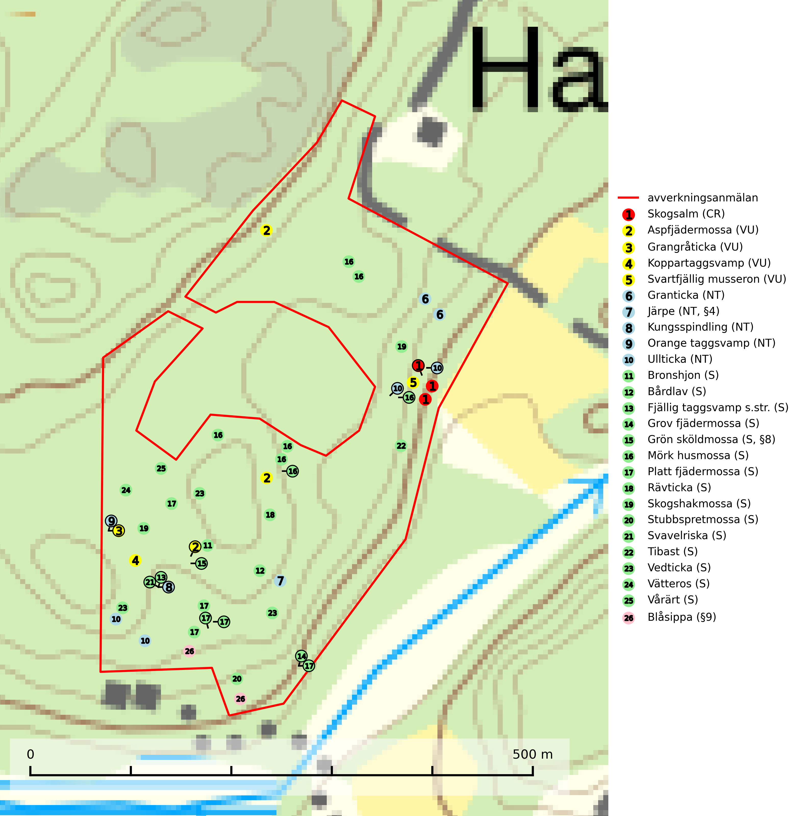

Figur 1. Fyndplatser för naturvårdsarter i det avverkningsanmälda området (röd linje). Markörer utan svart kant är placerade på fyndplatsen. Markörer med svart kant är placerade vid sidan av fyndplatsen och har ett svart streck som visar fyndplatsens exakta position. Kartans mittpunktskoordinat är N 6615195, E 695472 i SWEREF 99 TM.

**Aspfjädermossa (VU)** är knuten till gamla skogar, framförallt på näringsrik, högproduktiv mark där den växer på bark av främst ask, lönn och asp. Arten är placerad högst upp i Skogsstyrelsens värdepyramid för bedömning av skog med höga naturvärden. Samtliga lokaler måste ges ett ändamålsenligt skydd och ett urval förekomster bör övervakas för att följa populationens status (SLU Artdatabanken, 2024; Nitare & Skogsstyrelsen, 2019).

**Grangråticka (VU)** bildar mykorrhiza med gran och påträffas på kalkrik mark i örtrika granskogar med t.ex. blåsippa, harsyra och ekorrbär i fältskiktet. Arten är beroende av långvarig kontinuitet av äldre gran och tål ingen slutavverkning (kalhuggning). Lokaler med grangråticka är alltid skyddsvärda och bör skötas med stor varsamhet (SLU Artdatabanken, 2024; Nitare & Skogsstyrelsen, 2019).

**Granticka (NT)** förekommer främst i äldre skogar med naturskogskaraktär, liksom i dimensionsavverkade och plockhuggna skogar. I äldre grannaturskog i norra Sverige är den alltjämt en förhållandevis vanlig karaktärsart, medan den längre söderut blir allt mer sällsynt. I Götaland och delar av Svealand är den en god signalart för skyddsvärda granskogsmiljöer. Arten bedöms ha minskat starkt under senare år på grund av skogsavverkningar, då den framför allt växer i äldre granskog med långvarig grankontinuitet. I urskogsliknande bestånd i norra Sverige kan ibland påträffas den mycket sällsynta tickan grantickeporing (VU), som lever på döda grantickor (SLU Artdatabanken, 2024; Nitare & Skogsstyrelsen, 2019).

**Grov fjädermossa** påträffas i gammal ädellövskog och på kalkrika bergväggar i äldre barrskog. Arten är placerad högst upp i Skogsstyrelsens värdepyramid för bedömning av skog med höga naturvärden och visar på lokaler som haft lång trädkontinuitet och stabilt mikroklimat (Nitare & Skogsstyrelsen, 2019).

**Koppartaggsvamp (VU)** bildar mykorrhiza med gran i örtrik äldre granskog på kalkrik mark. Arten är en mycket bra indikator på skyddsvärda kalkgranskogar och påfallande ofta växer den tillsammans med raggtaggsvamp (EN). Arten ingår i ett åtgärdsprogram för hotade arter (ÅGP) och dess långsiktiga överlevnad säkras genom att växtplatserna undantas från avverkning (SLU Artdatabanken, 2024; Nitare & Skogsstyrelsen, 2019).

**Kungsspindling (NT)** växer på näringsrikare, helst kalkhaltig mark, nästan alltid i barrskog, där den bildar mykorrhiza med gran och tall, mera sällan insprängd hassel. Förekommer sällsynt även i rik lövskog. Minskningstakten uppgår till 15 % inom 50 år och bedöms vara nära gränsvärdet för Sårbar (VU). (A2c+3c+4c). Kalavverkningar måste helt undvikas på lokaler med kungsspindling (SLU Artdatabanken, 2024).

**Mörk husmossa** är en mycket bra signalart i södra och mellersta Sverige. Den är sannolikt svårspridd och växer huvudsakligen i skog med lång skoglig kontinuitet i områden med konstant hög luftfuktighet. Den är känslig för större avverkningar, men tål plockhuggning som lämnar ett tätare trädskikt och ett obrutet, fukthållande mosstäcke på marken. Ett par studier har klart visat att artens tillväxt försämras när skogen huggs ner intill växtplatsen, och att ett kalhygges påverkan på mörk husmossa avtar både med avståndet från kalhygget och ju fuktigare växtplatsen är (SLU Artdatabanken, 2024; Nitare & Skogsstyrelsen, 2019).

**Orange taggsvamp (NT)** bildar mykorrhiza med både gran och tall och den förekommer främst i äldre barrskogar med kontinuitetsskogskaraktär. Mest frekvent är den i äldre mossrik granskog, men då bara i skogar inom granens naturliga utbredningsområde och i bestånd med långvarig grankontinuitet. Den totala populationen i landet bedöms ha minskat kraftigt och fortsatt kommer att minska då arten är knuten till en produktiv skogsmiljö som successivt avverkas. Arten hotas främst av skogsavverkning och tycks försvinna efter slutavverkning, markberedning och plantering och det är inte känt att arten har återkommit i anlagd skog på tidigare kalmark (SLU Artdatabanken, 2024).

**Stubbspretmossa** växer på ved i rika löv- och barrskogar med relativt hög luftfuktighet och indikerar fuktiga skogsmiljöer med gott om murken ved och ofta höga naturvärden (SLU Artdatabanken, 2024).

**Svartfjällig musseron (VU)** är en sällsynt art som bildar mykorrhiza med gran på kalkrik mark. För att klara arten på sikt bör fler områden med granskog på kalkrik mark skyddas, särskilt i södra Sverige även om de är små. Växtplatser för denna art är alltid skyddsvärda eftersom de vanligen också innehåller många andra rödlistade svampar (SLU Artdatabanken, 2024; Nitare & Skogsstyrelsen, 2019).

**Tibast** är en kalkgynnad buske som växer på mullrik, frisk eller svagt fuktig mark, exempelvis i gamla kalkgranskogar, lövträdslundar, varma källpåverkade sluttningar och exklusiva biotoper kopplade till vattendrag. Förekomster i gammal skog visar på höga naturvärden och bör alltid noteras i samband med naturvärdesinventeringar. Tibast är värdväxt för de två fjärilsarterna större tibastmal och brun tibastmal (CR) (SLU Artdatabanken, 2024; Nitare & Skogsstyrelsen, 2019).

**Ullticka (NT)** är knuten till restbestånd av barrnaturskog och förekommer med ett tydligt optimum i orörda eller måttligt påverkade gamla granskogar där det föreligger viss kontinuitet av grov död ved. Ullticka är en bra signalart inom hela sitt utbredningsområde och i södra Sverige är den sällsynt och en god signalart för skyddsvärda granskogsmiljöer. Den hotas av avverkning och fragmentering av naturskog och äldre granskog med lång trädkontinuitet. På ullticka kan ibland ulltickeporing (VU) påträffas - det är en sällsynt ticka som nyligen delats upp i tre olika arter: *Skeletocutis brevispora* (ulltickeporing)*, Skeletocutis delicata och Skeletocutis exilis*. De två sistnämnda arterna står för närvarande (2020) som ej bedömda i rödlistan (SLU Artdatabanken, 2024; Nitare & Skogsstyrelsen, 2019; Miettinen & Niemelä, 2018).

**Vårärt** är en kalkgynnad mullväxt som är knuten till rik lundartad vegetation och har sin huvudsakliga förekomst i sydliga kalklövskogar, lövängen och hässlen. Den har även viktiga förekomster av reliktkaraktär i örtrika kalkgranskogar på frisk eller något fuktig mark i mellersta Sverige. Vårärt är en extra betydelsefull signalart i boreala (och boreonemorala) kalkgranskogar, då dessa förekomster nu är starkt fragmenterade och troligen visar på en flertusenårig ekologisk kontinuitet där spridning och etablering kan ha skett under postglaciala värmetiden. Arten tål inte dagens rationella skogsbruksmetoder (Nitare & Skogsstyrelsen, 2019).

# Fridlysta arter

Följande fridlysta arter har sina livsmiljöer och växtplatser i den avverkningsanmälda skogen: järpe (NT, §4), grön sköldmossa (S, §8) och blåsippa (§9).

Observera att medlemsländerna är skyldiga att agera i enlighet med EU:s fågeldirektiv där det uttryckligen står att direktivet gäller för fåglar samt för deras ägg, bon och **livsmiljöer** (artikel 1). Vidare att de åtgärder som vidtas inte får leda till en försämring av den nuvarande situationen beträffande bevarandet av de fågelarter som avses i artikel 1 (artikel 13). Fågeldirektivet är styrande för tillsynsansvariga myndigheters ärendehantering, ställningstaganden och beslutsfattande.

**Grön sköldmossa (§8)** omfattas av EU:s art- och habitatdirektiv bilaga 2 vilket innebär att det finns ett uttalat intresse inom Europeiska unionen att bevara arten. Grön sköldmossa kräver skog som har ett speciellt mikroklimat med hög och jämn luftfuktighet i kombination med rik tillgång på död ved (Nitare, 2019). I praktiken handlar det om åtminstone 50 meter med skyddande skog för att undvika uttorkning av marken (Hallingbäck, personligt meddelande 2022-02-24). Grön sköldmossa är en ansvarsart för Sverige då en särskilt stor andel av Europas population finns i landet. Mark- och miljööverdomstolen (MÖD) har i mål nr M 2019-20 (18 februari 2019) slagit fast att grön sköldmossa (§8) är dispenspliktig och att exemplar av arten inte får skadas utan dispens (MÖD, mål nr M 2019-20).

**Järpe (NT, §4)**, rödlistad som nära hotad och prioriterad art i Skogsvårdslagen har häckningsrevir i avverkningsanmälan. Arten har minskat med 25 (10–40) % under de senaste 12 åren och är mycket stationär inom sitt revir som är minst 25 hektar stort. Dess livsmiljöer utgörs av tät barrskog med inblandning av lövträd och en väl utvecklad flerskiktad struktur med bärris och yngre eller undertryckta, täta granar i ett lägre skikt, ofta utmed bäckar och åar inne i den skyddande granskogen. Järpen överlever inte om dess livsmiljö kalavverkas och är även känslig för röjning, gallring och avverkning där unga granar och lövträd inte sparas i tillräcklig omfattning (SLU Artdatabanken, 2022).

I BILAGA 1 finns mer detaljerad information om ekologi samt krav på livsmiljö hos fridlysta arter.

BILAGA 1 – Fridlysta arter

# Grön sköldmossa – ekologi samt krav på livsmiljön

Grön sköldmossa, fridlyst enligt 8§ artskyddsförordningen, växer på stubbar och lågor av olika trädslag, huvudsakligen i sena nedbrytningsstadier och på och mellan grova rötter av levande och döda träd. Den förekommer i Sverige främst i näringsrika granskogar med stort inslag av löv, arten är kortlivad och antalet kapslar varierar kraftigt mellan olika år (SLU Artdatabanken, 2021). Grön sköldmossa kräver skog som har ett speciellt mikroklimat med hög och jämn luftfuktighet i kombination med rik tillgång på död ved (Nitare, 2019). I praktiken handlar det om åtminstone 50 meter med skyddande skog för att undvika uttorkning av marken (Hallingbäck, personligt meddelande 2022-02-24).

Arten har sin huvudutbredning i sydöstra Sverige (SLU Artdatabanken, 2021). Allvarligaste hoten mot arten är skogsavverkning och brist på död ved. Brist på naturligt döda träd i dagens produktionsskogar gör att arten blir allt sällsyntare (Hallingbäck, 2016). Död ved i större mängd bör lämnas och träd tillåtas åldras och dö för att skapa kontinuerlig tillgång på livsmiljöer. Träd och livsmiljö bör skyddas genom att lämna trädgrupper, ytor eller zoner (SLU Artdatabanken, 2021).

Grön sköldmossa är upptagen i EU:s Habitatdirektiv bilaga 2 vilket innebär att det finns ett uttalat intresse inom Europeiska unionen att bevara arten. Grön sköldmossa är en ansvarsart för Sverige då en särskilt stor andel av Europas population finns i landet. Förutom i östra Sverige har arten inga större sammanhängande utbredningar med gynnsam bevarandestatus söderut i Europa förrän i Montenegro. Det finns enbart liten förekomst med gynnsam regional bevarandestatus i södra Frankrike och södra Polen. Grön sköldmossa är typisk art för 9010 Taiga och 9750 Svämlövskog (Natura 2000) och omfattas även av Bernkonventionen bilaga 1.

Fridlysningen enligt §§ 8 och 15 Artskyddsförordningen innebär att det är förbjudet att på något sätt skada exemplar av arten. Artskyddsförordning (2007:845):

* 8 § I fråga om sådana vilt levande kärlväxter, mossor, lavar, svampar och alger som anges i bilaga 2 till denna förordning är det förbjudet att i den omfattning som framgår av bilagan 1. plocka, gräva upp eller på annat sätt ta bort eller skada exemplar av växterna, och 2. ta bort eller skada frön eller andra delar.
* 15 § Länsstyrelsen får i det enskilda fallet ge dispens från förbuden i 6, 8 och 9 §§ som avser länet eller del av länet, om det inte finns någon annan lämplig lösning och dispensen inte försvårar upprätthållandet av en gynnsam bevarandestatus hos artens bestånd i dess naturliga utbredningsområde.

Grön sköldmossa är även listad som B i Artskyddsförordningen vilket innebär att den är en art av unionsintresse:

* B: Arten har enligt fågeldirektivet eller art- och habitatdirektivet ett sådant unionsintresse att särskilda skyddsområden (fågeldirektivet) eller bevarandeområden (art- och habitatdirektivet) behöver utses. Arten finns upptagen i bilaga 1 till fågeldirektivet eller bilaga 2 till art- och habitatdirektivet.

Mark- och miljööverdomstolen (MÖD) har i mål nr M 2019-20 (18 februari 2019) slagit fast att grön sköldmossa (§8) är dispenspliktig och att exemplar av arten inte får skadas utan dispens (MÖD, mål nr M 2019-20).

## Referenser – grön sköldmossa

Hallingbäck T., 2016. *Mossor en fältguide.* Naturcentrum.

Hallingbäck T., 2022. *Personligt meddelande 2022-02-24.* SLU Artdatabanken. Se nedan.

Mark- och miljööverdomstolen. *Dom 18 februari 2019 i mål nr M 2019-20* (MÖD, mål nr M 2019-20)

Nitare, J., 2019. *Skyddsvärd skog – Naturvårdsarter och andra kriterier för naturvärdesbedömning.* Skogsstyrelsen.

SLU Artdatabanken, 2021. *Artfaktablad. Naturvård – artfakta.* SLU Artdatabanken, Uppsala

Hallingbäck, personligt meddelande 2022-02-24

Från: Tomas Hallingbäck <Tomas.Hallingback@slu.se>  
Date: tors 24 feb. 2022 kl 17:49  
Subject: Re: Grön sköldmossa  
To: Magnus Kasselstrand <magnus.kasselstrand@gmail.com>

Hej Magnus,

Tyvärr finns inga studier på just detta, men uttorkning av underlaget är en starkt negativ faktor för grön sköldmossa, och jag brukar hänvisa till lokalklimatiska studier som visar att skyddskappan för att förhindra uttorkning av marken ligger på minst tre trädlängder skog (för plan mark), kortare för kuperad terräng, och detta blir i praktiken åtminstone 50 meter.

MVH  
Tomas Hallingbäck

# Järpe – ekologi samt krav på livsmiljön

Järpe är rödlistad som nära hotad (NT), fridlyst enligt 4§ Artskyddsförordningen och prioriterad art i Skogsvårdslagen. Järpen, som minskat med 25 (10–40) % under de senaste 12 åren, har sina livsmiljöer i tät barrskog med inblandning av lövträd och en väl utvecklad flerskiktad struktur med bärris och yngre eller undertryckta, täta granar i ett lägre skikt, ofta utmed bäckar och åar inne i den skyddande granskogen.

Arten behöver lämpliga skogsbestånd om sammanlagt minst 25 hektar. Den är mycket stationär inom sitt revir och när ett par etablerat sig stannar de så länge miljön är intakt. Den undviker öppen mark och förﬂyttar sig sällan över större öppna myrar eller åkermark, och är därför känslig för fragmentering. Järpen överlever inte om dess livsmiljö kalavverkas och är även känslig för röjning, gallring och avverkning där unga granar och lövträd inte sparas i tillräcklig omfattning (SLU Artdatabanken, 2022).

## Referenser – järpe

SLU Artdatabanken, 2022. *Artfaktablad. Naturvård – artfakta.* SLU Artdatabanken, Uppsala